- L’emballage
Le plastique est le deuxième matériau utilisé par l'industrie française de l'emballage, en chiffres d'affaires avec 4.724 milliards d'€, et le 3ème matériau d'emballage en tonnage avec 1 800 KT (données 2001).
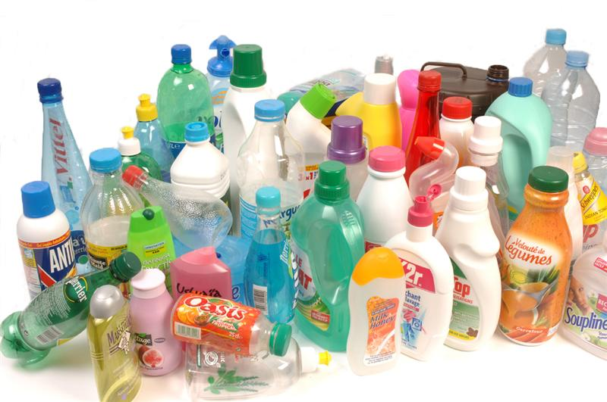
Le Plastique est présent dans tous les secteurs : agroalimentaire, hygiène, santé, beauté, parfumerie, produits d'entretien, industrie (chimie, phytosanitaire, peinture…), commerce et distribution, transport.

Ainsi, dans l'agro-alimentaire et la cosmétique, l'emballage plastique protège et respecte l'hygiène.
Il s'adapte aux différents modes de distribution des produits ainsi qu'aux conditionnements à haute cadence nécessaires aux produits de grande consommation.
Il sait être résistant, étanche, économique et supporte de grands écarts de température.

Dans le domaine de la santé, les emballages plastiques répondent aux contraintes réglementaires très exigeantes notamment dans le secteur pharmaceutique et médical (inertie, stérilisation, imperméabilité…). Mais c'est bien dans le secteur de la beauté que l'emballage plastique a acquis ses lettres de noblesse puisqu'on le retrouve en cosmétique et en parfumerie où il a su allier des critères techniques (résistance aux chocs, résistance chimique) aux critères esthétiques (couleur, transparence, forme…) et plus récemment aux critères sensoriels (aspect et toucher).


- Le bâtiment

Le secteur du Bâtiment représente 1,3 millions de tonnes soit 23% de la totalité des matières plastiques produites en France. Le PVC est la matière la plus utilisée avec 39% du total. Le chiffre d'affaires de la Profession se monte à 7 milliards d'€ soit environ 10% du chiffre d'affaires total du Bâtiment. Le secteur emploie plus de 4000 personnes (données 2002).

Si les plastiques sont de plus en plus intégrés aux projets de construction, c'est pour leur excellence fonctionnelle : résistance, durabilité, isolation…

On les retrouve ainsi de plus en plus en couverture (exemples : verrières, voûtes translucides) où ils sont très appréciés pour leur transparence, leur souplesse et leur facilité de manutention.

Egalement dans les façades avec les " peaux composites " qui constituent une nouvelle génération d'enveloppe architecturale avec des capacités visuelles variant à la lumière, des aspects de surfaces de couleur permettant une parfaite intégration dans le paysage.
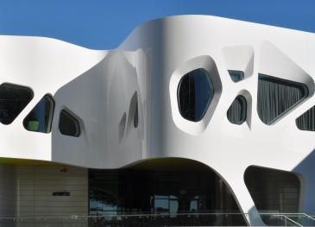

Les principales applications sont :

- le transfert des fluides,

- la couverture et le bardage,

- l'étanchéité,

- dans les ouvertures : une fenêtre sur deux en France est en plastique,

- dans les réseaux de distribution et d'évacuation des eaux, de transport de gaz,

- à l'intérieur comme à l'extérieur du bâtiment, dans les circuits de chauffage et de rafraîchissement grâce à leur grande résistance aux chocs et à leur durée de vie,

- dans l'isolation thermique et acoustique,

- dans les revêtements de sols et murs,

- la construction textile.
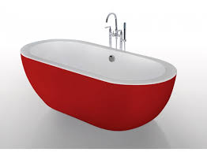
Un créneau plus récent se développe : celui des sanitaires. Absent du marché au début des années 80, les appareils sanitaires en plastique et composites sont de plus en plus importants.

En France, la baignoire en acrylique représente 46 % du marché et les éviers en matériau de synthèse constituent le quart des pièces installées.

L'installateur trouve son compte dans le choix qu'il peut proposer (forme, design) et dans la légèreté et la facilité d'installation.

A l'inverse des matériaux traditionnels qui sont " passifs ", les polymères peuvent être actifs, c'est-à-dire réagir à leur environnement. En architecture, on imagine donc des applications qui pourraient évoluer en fonction de la luminosité, de la transparence, de l'humidité ou même du bruit. Ainsi commencent à voir le jour des vitrages à transparence variable. Certains imaginent des applications avec des plastiques à mémoire de forme.

- L’automobile
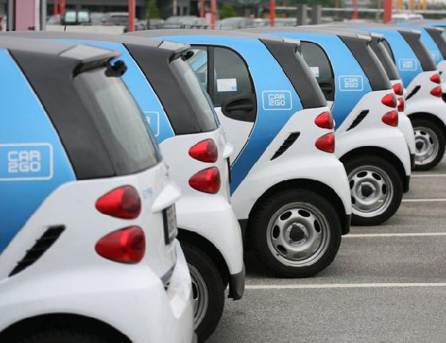
La plasturgie automobile française compte 200 entreprises (plus de 20 salariés) qui réalisent près de 5,8 milliards d'€ de chiffre d'affaire et 33 000 salariés la composent (données 2002).

Les plastiques occupent une part de plus en plus importante dans l'automobile :

- l'extérieur véhicule représente un seuil d'un peu plus de 25% des plastiques utilisés dans un véhicule ;
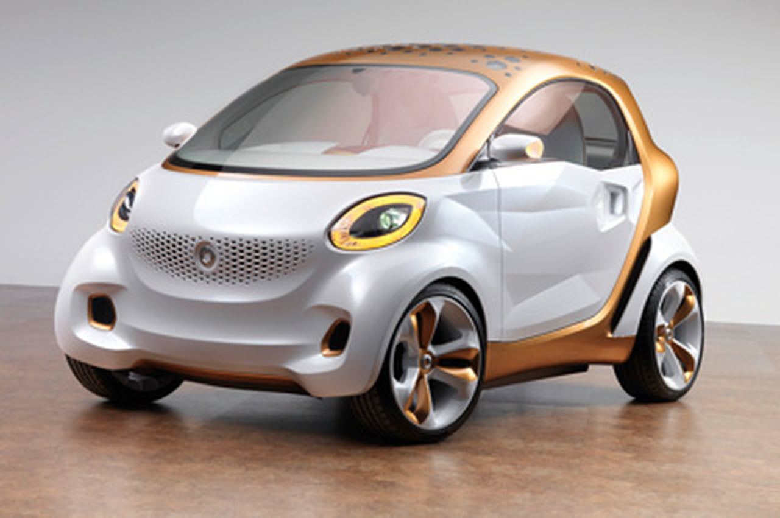

- l'intérieur véhicule représente plus de la moitié du poids des plastiques utilisés dans un véhicule ;

- la part des plastiques atteint un seuil d'environ 20% sous capot moteur ;

- les pièces plastiques sous châssis représentent environ 10%.

En partenariat étroit avec les équipementiers et les constructeurs, les Plasturgistes proposent à l'ensemble de la filière automobile (de la conception des pièces à leur recyclage en fin de vie) des solutions technologiques innovantes à des coûts compétitifs.

Le premier critère important de ce secteur a été au cours des 20 dernières années la réduction du poids pour des économies de consommation.

Après s'être substitués dans les 20 dernières années aux matériaux traditionnels, les plastiques se généralisent et investissent aujourd'hui l'ensemble du véhicule.

  - La carrosserie
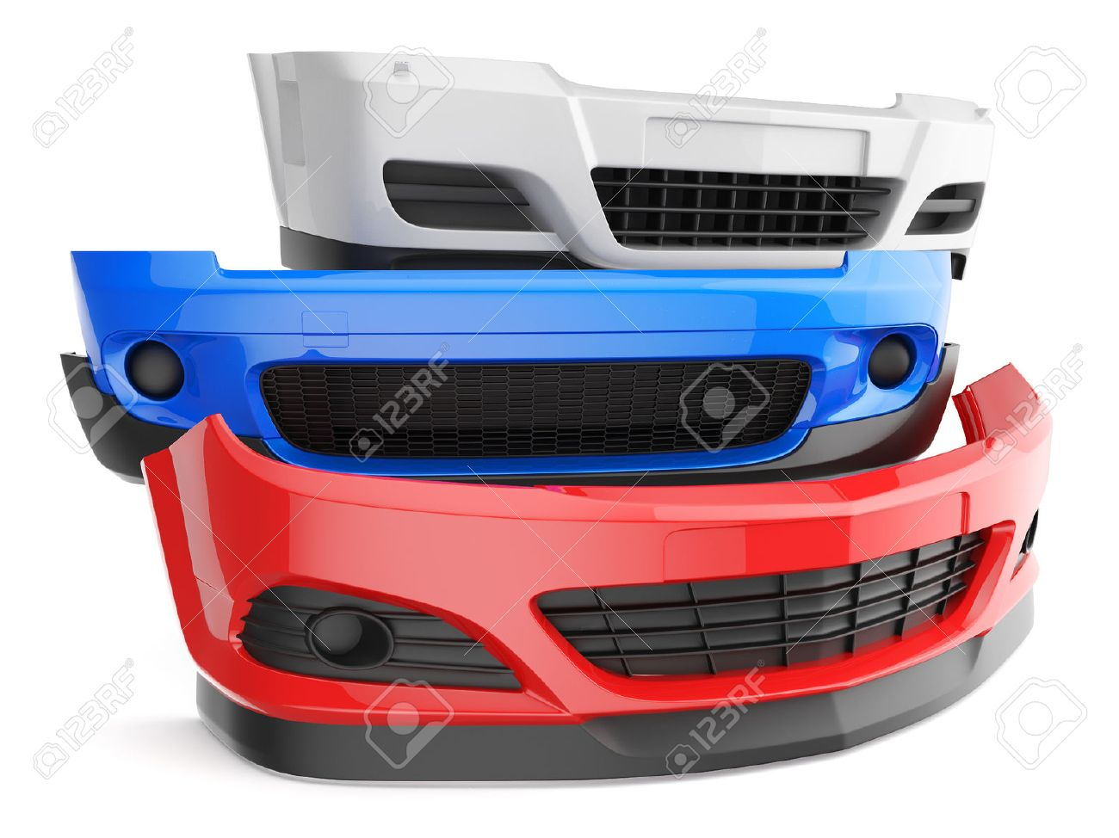
En 1972, la R5 inaugure le premier pare-chocs en plastique produit en grande série. Dans les années 1950 et 1960 se sont développées les ailes en plastique habillées de thermodurcissables. Les années 1990 consacrent l'avènement des ailes en thermoplastique injecté.

Elles permettent une très forte personnalisation des styles, une grande audace de forme et constituent donc une véritable signature des designers et un atout de différenciation concurrentielle.

En plus de sa fonction esthétique, le plastique est un facteur important de sécurité. Elasticité, absorption des chocs, reprise de la forme initiale sans dommages apparents…

Pour toutes ces raisons, les plastiques sont plébiscités pour la fabrication des pare-chocs et des éléments de protection latérale.

  - L’habitacle
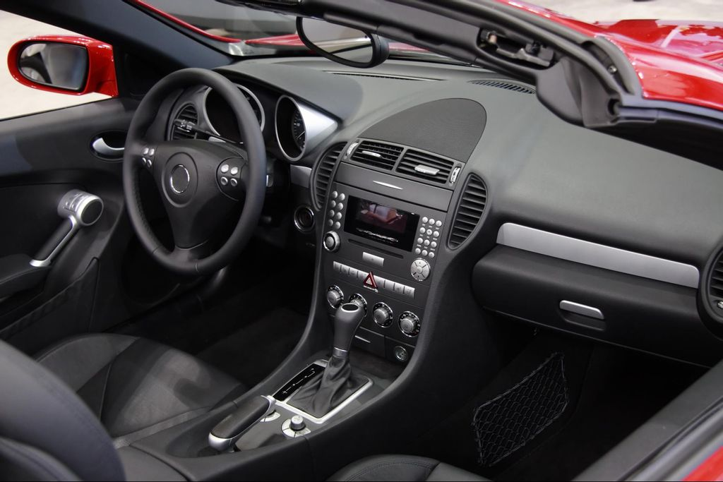
L'habitacle a également bénéficié des progrès d'allégement de poids et de sécurité et les plastiques répondent aux contraintes techniques spécifiques des matériaux présents à l'intérieur de l'habitacle : pérennité des couleurs, stabilité dimensionnelle, résistance aux variations potentielles de température.
Pour renouveler l'esthétique, les designers travaillent de plus en plus sur l'ergonomie des équipements et l'harmonie des formes et des couleurs auxquelles vient s'ajouter la prise en compte des diversités d'aspect de surface et de toucher.

  - Les équipements sous le capot

La part des plastiques sous capot représente environ 20 %. En effet, ils répondent de mieux en mieux aux contraintes spécifiques de l'environnement moteur : résistance aux températures élevées, atténuation des bruits mais leur atout principal est une adaptation aux formes complexes des pièces dans un espace étroit.

- L’industrie électrique

Le plastique participe au formidable développement de l'industrie électrique et électronique.
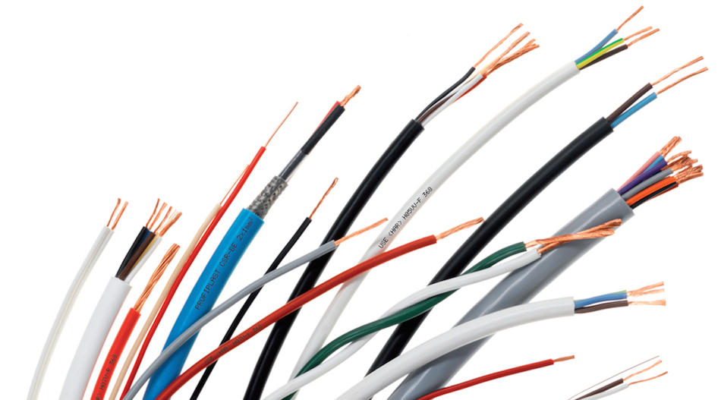

Dans la câblerie il répond aux critères essentiels de l'isolation, de la résistance à des températures élevées, à la stabilité dimensionnelle et également à une grande durée de vie.


Dans l'électroménager, les plastiques représentent aujourd'hui 35% de la totalité des matériaux utilisés pour le petit électroménager et 22% pour le gros. On assiste là à une véritable révolution des couleurs, des formes, de plus en plus inspirée par le bio-design. Là encore, les fabricants cherchent à différencier leurs produits grâce à l'ergonomie, à l'esthétique, et aussi dorénavant de la douceur du toucher.
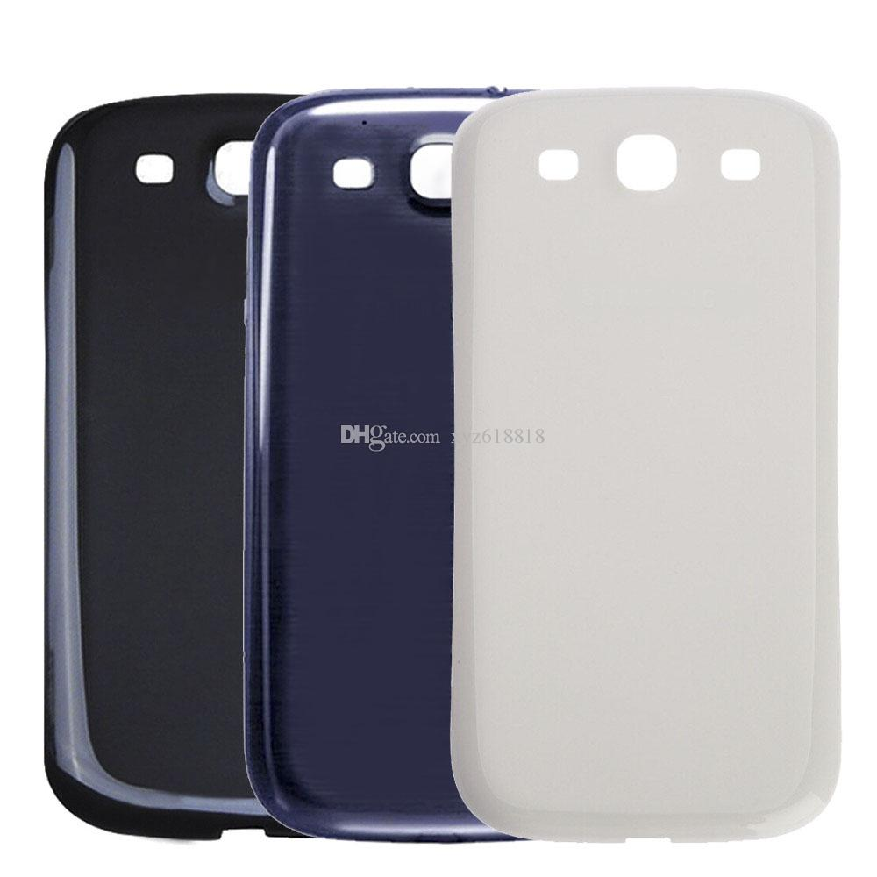
Bien entendu, les matières plastiques rendent possible le développement des nouvelles technologies de l'information (ère du numérique, internet, téléphone mobile…). Toujours plus petit et plus léger, capable d'intégrer de multiples fonctions mais aussi ergonomique et esthétique, le téléphone mobile a imposé de telles contraintes techniques que seules les matières plastiques ont su apporter des solutions (aussi bien pour les boîtiers, les antennes, les touches que pour les fenêtres d'affichage).

On développe déjà les produits de demain avec :

- des mini supports plastiques permettant des méga stockages
- des polymères intelligents et conducteurs avec la naissance du transistor 100 % plastique
- et des chercheurs travaillent déjà sur des écrans de télévision en plastique souple.

- Le domaine médical

Dans ce domaine, le plastique est devenu indispensable car il permet d'optimiser les règles d'asepsie et de développer de nouveaux traitements des maladies.

On le retrouve partout : dans les matériels, les vêtements et jusqu'aux revêtements de sols et de murs.
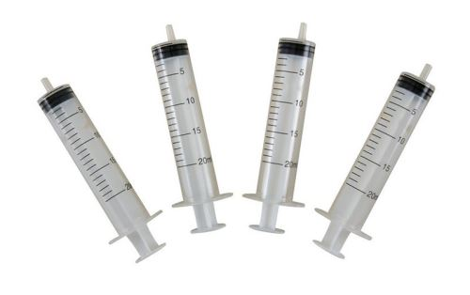
Leur première contribution à la médecine est d'avoir permis une meilleure prévention des risques d'infection. La grande révolution qu'ont apportés les plastiques au matériel médical est la conception du " jetable " (seringues, thermomètres, cathéters…).
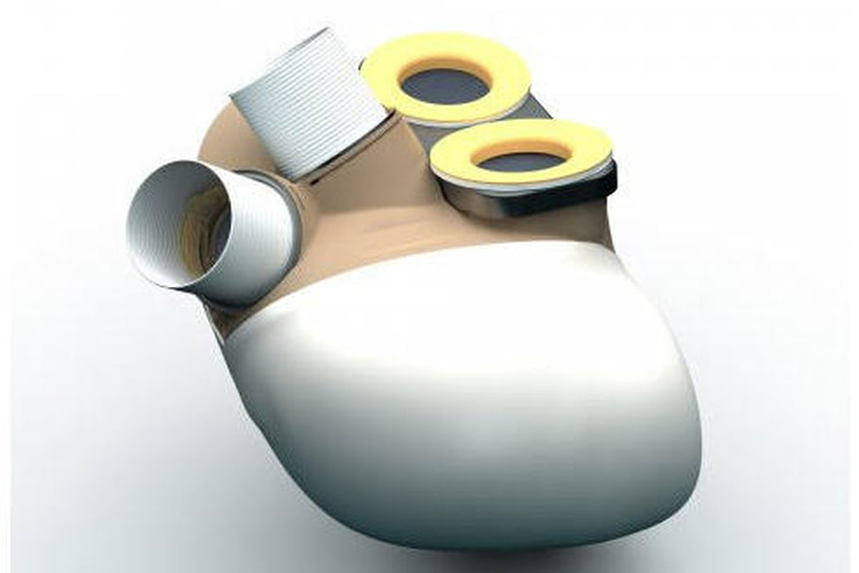

L'autre grande application des plastiques est celle de la médecine substitutive qui permet de remplacer des organes malades par des organes artificiels. Elle englobe, par exemple, toute l'orthopédie (prothèses de main, hanche, jambe…).

De nouveaux plastiques " biomatériaux " sont développés pour le secteur médical. Ils doivent présenter d'exceptionnelles qualités mécaniques et chimiques, car ils sont en contact avec le sang et doivent rester stables dans le temps.

La recherche sur les biomatériaux continue et laisse prévoir pour les années à venir des matériaux encore plus sophistiqués, mieux acceptés par l'organisme.

Les autres secteurs d’activités

  - Sport et loisirs
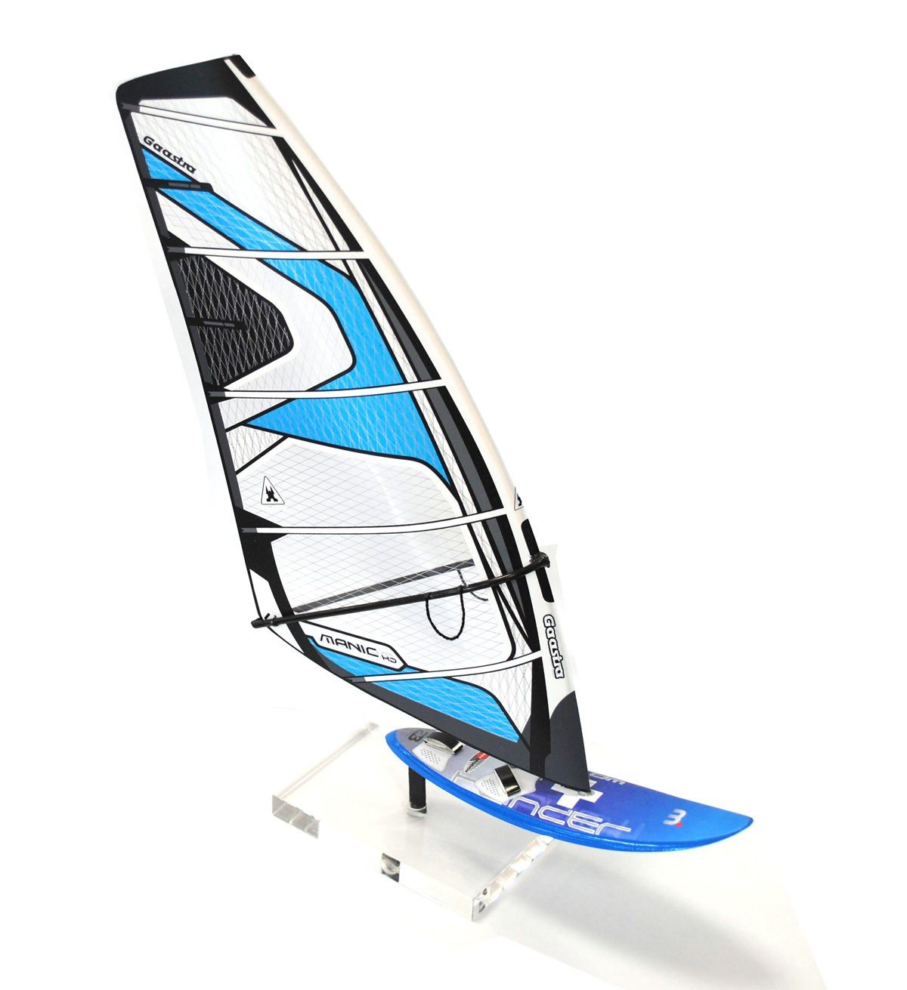
- Raquettes et terrains de tennis
- Skis, surfs ,planches à voile
- Rollers
- CD ROM...

  - Aéronautique

- Equipements intérieurs d'avion
- Ailes,….

  - Mode, accessoires, jouets

- Lunettes, sacs, chaussures...

  - Agriculture
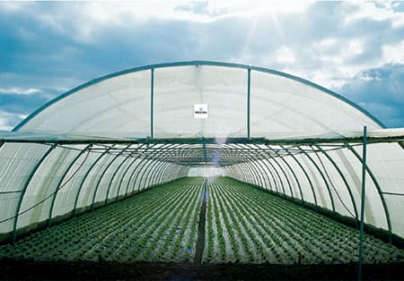
- Serres, drainage et irrigation
- Films de paillage...

  - Ameublement et décoration
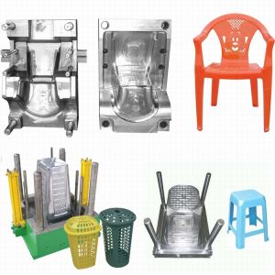
- Revêtements sols et murs
- Equipements de la maison et du jardin
- Articles décoratifs
- Mobilier de salle de bain...

